本网上订票系统应该具备如下功能：
1.查询
分为对车次信息的查询和客户对已订车票信息的查询。要求：
1）对车次的查询，可以按照发车车次进行查询； 2）车次信息包括：车号、出发地、目的地、发车日期、开出时刻、票价。
3）座位类型设定。
4）车次信息只允许用户查询，不能修改。
2.订票
通过查询系统，客户根据自己的需求找到满意的车次，再输入个人信息后直接通过网上订票确定已预订选中的车票。要求：
订票记录应包括：会员名、车号、发车日期、订购日期、订购票数、总价。
3.退票
可退票，通过查询系统，客户可以根据自己的名字找到自己的订票信息，通过退票模块退去已购车票。
本火车站网上订票系统可划分为系统前台和系统后台两部分，前台完成用户查询车次及订票的功能，后台主要完成网站信息的管理与维护。其层次图如图3.1所示。
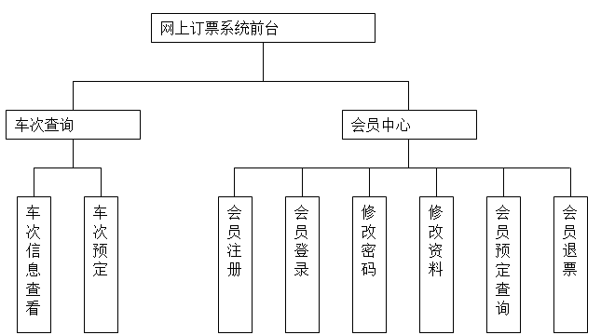

图3.1火车站网上订票系统的层次图

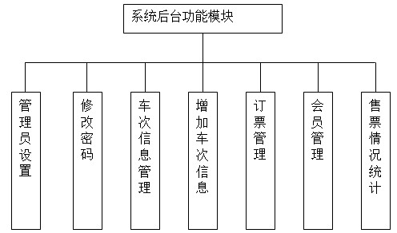
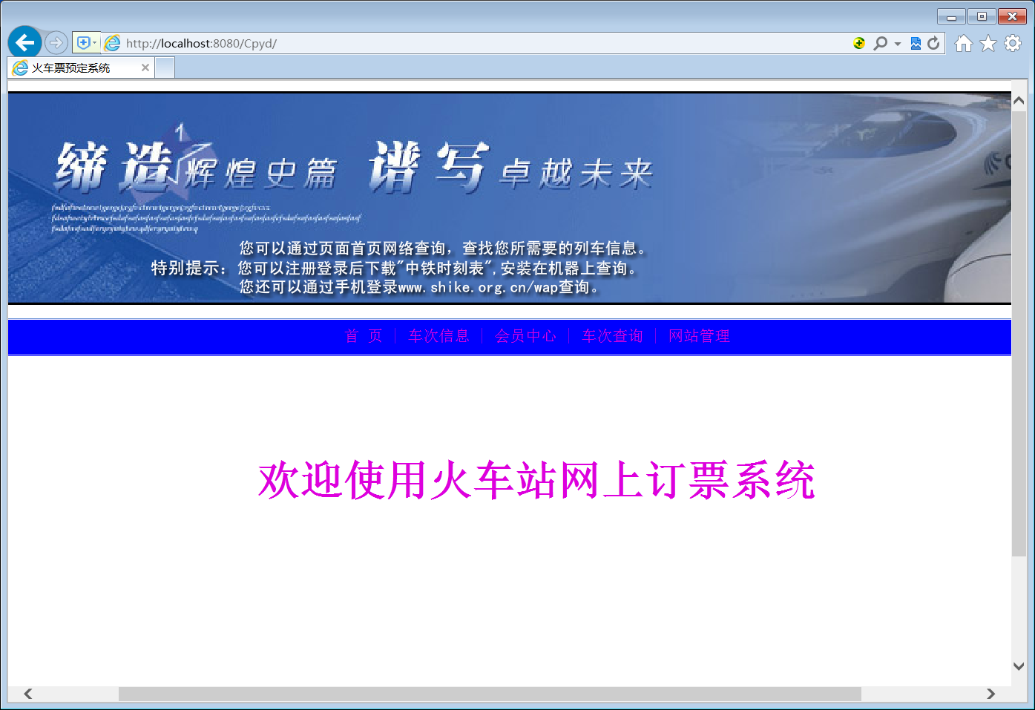

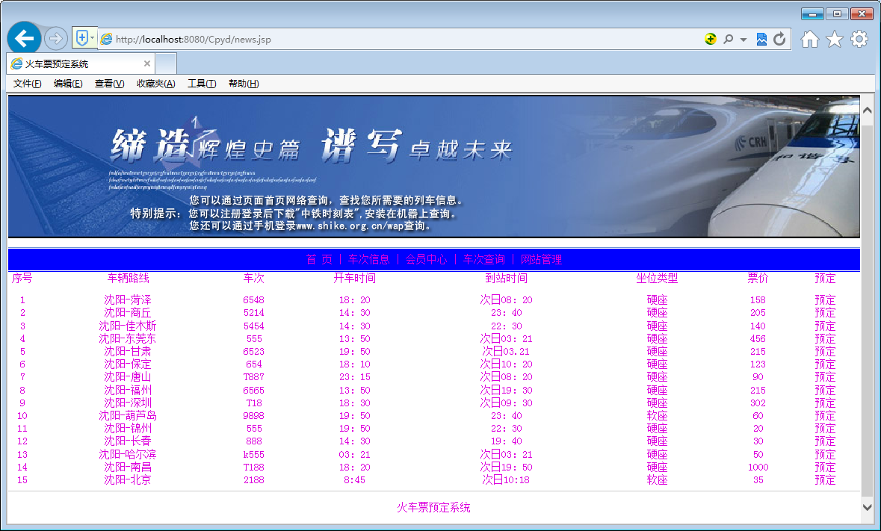

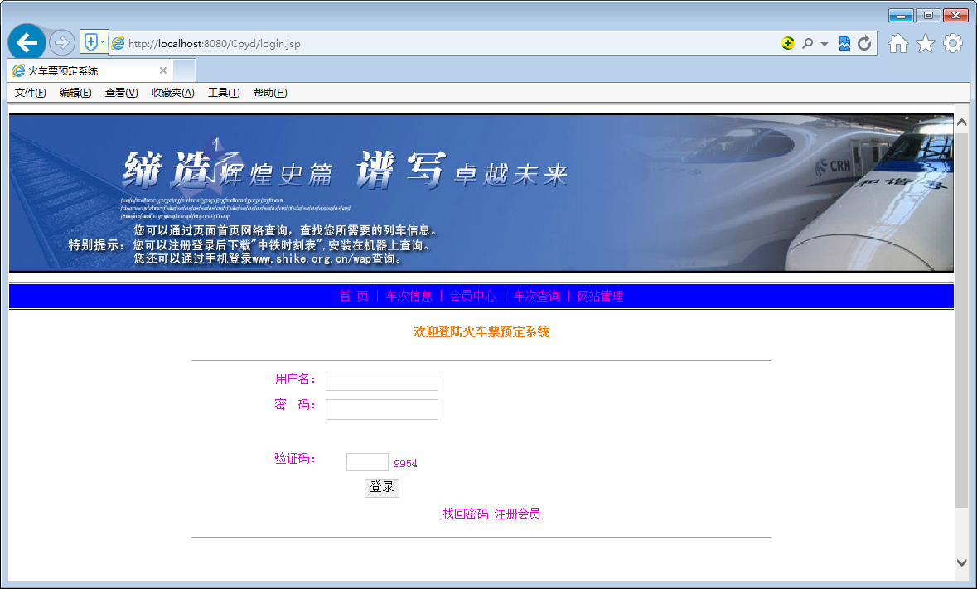

下图：新会员注册信息
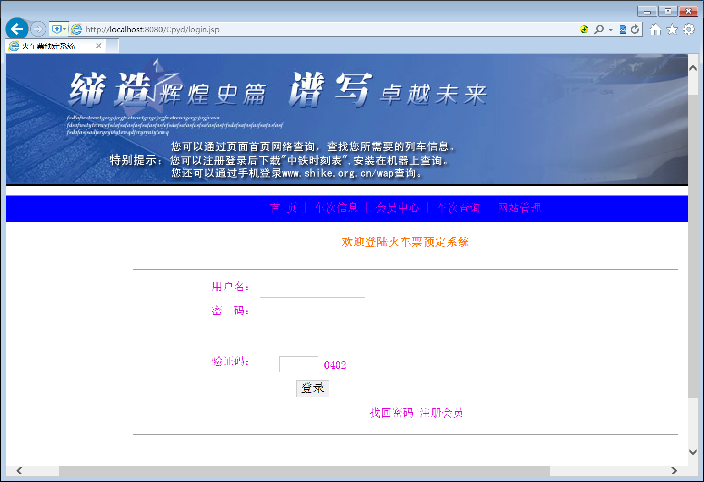‘
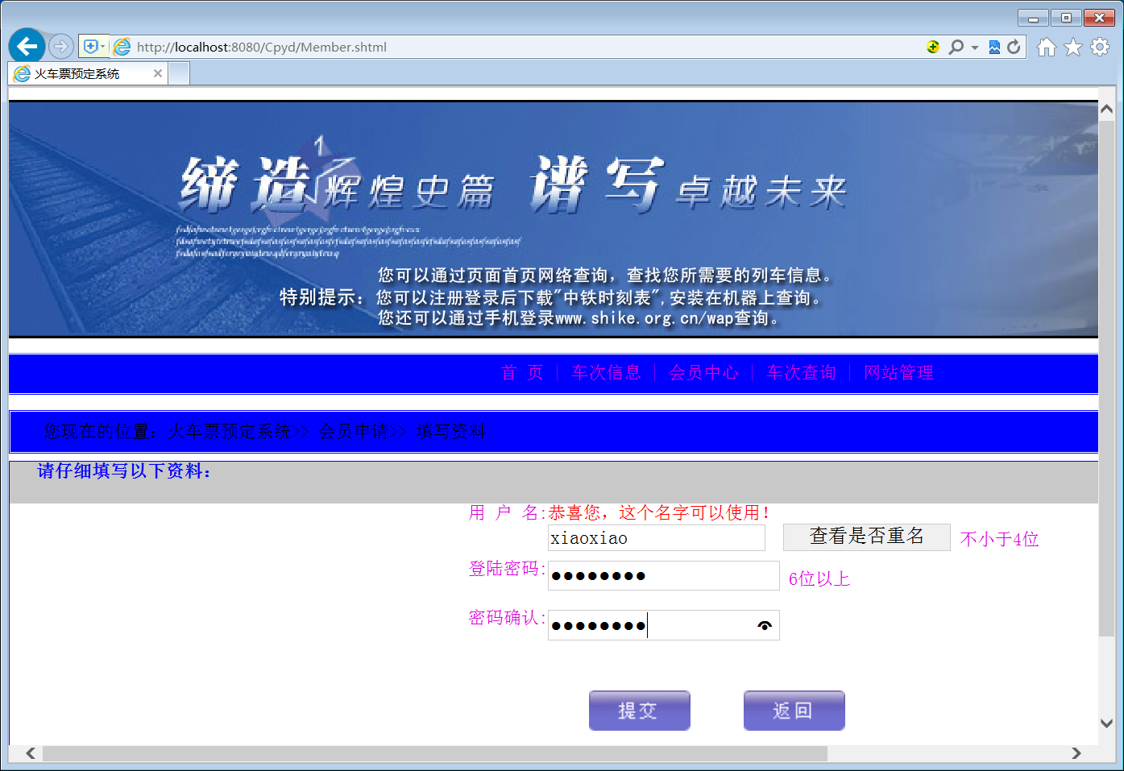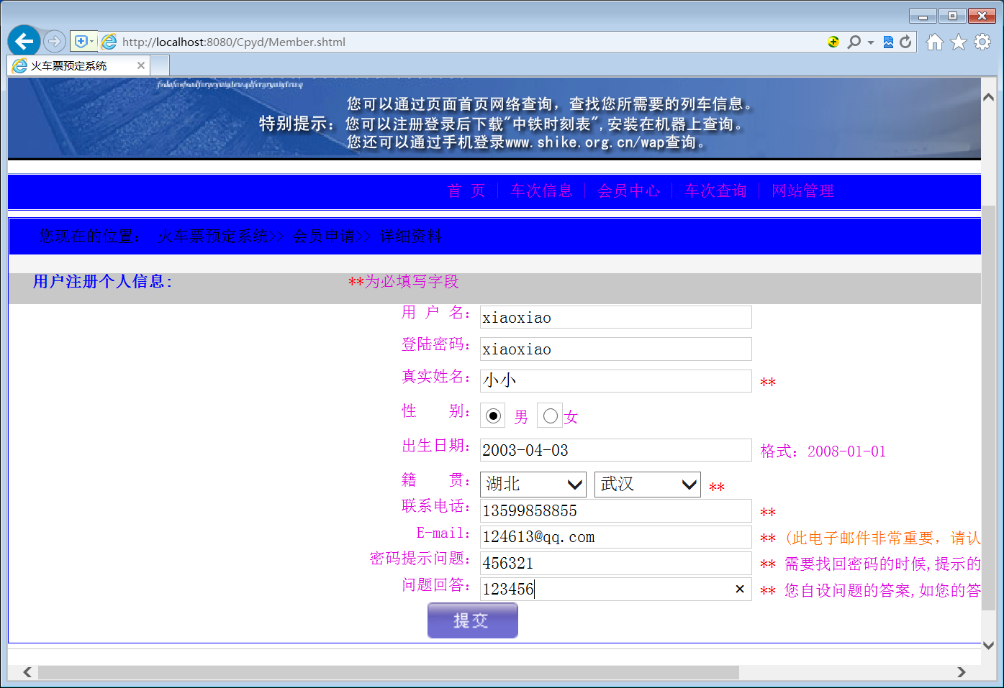

下图为会员登录会员中心——查看网站车票信息，预定车票，成功后在会员中心查看“我的预定”即自己预定的火车票信息
